**Car Service Center**

Baza mea de date este despre conducerea unui Car Service Center .

Aceasta afacere ofera o serie de servicii pentru autovehicule.

Car Service-ul are tehncieni si mecanici de service auto a carui treaba este sa gaseasca defecte ce ar impiedica performanta masinii clientului sau a performa servicii de intretinere sau de reparatii.

Procesul este simplu si eficient: clientii isi aduc autovehiculele la center; in functie de ce doreste clientul angajatii controleaza masina si identifica probleme mecanice . Dupa indeplinirea servicilor clientii isi achita factura.

Entitatile care apartin acestei baze de date sunt:

* Order
* Services
* Client
* Car
* Payment
* Employee

Reprezentare grafica pentru Car Service Center:

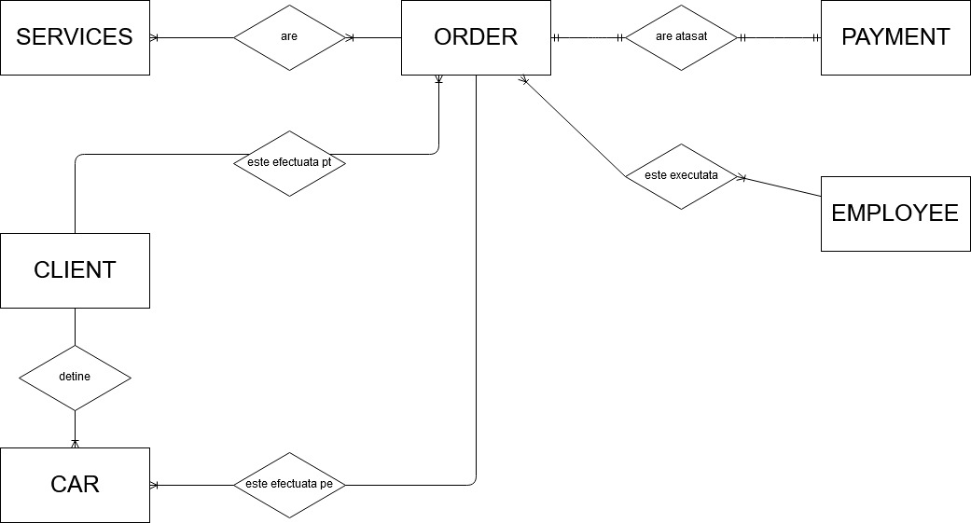

Identificarea relatilor si cardinalitatii dintre entitati a bazei de date :

1.

Relatia dintre ORDER si SERVICE este de tip one to many (1:N).

O comanda are unul sau mai multe servicii .

Un serviciu are doar o comanda.

2.

Relatia dintre ORDER si CLIENT este de tip one to many (1:N).

O comanda este efectuata pentru un client.

Un client poate sa aiba mai multe comenzi.

3.

Relatia dintre ORDER si EMPLOYEE este de tip many to one (N:1).

O comanda este executa de un singura angajat.

Un angajat executa mai multe comenzi.

4. 

Relatia dintre ORDER si PAYMENT este de tip one to one (1:1).

O comanda are atasata o singura factura de plata.

O factura de plata este doar pentru o comanda.

5.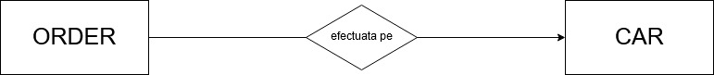

Relatia dintre ORDER si CAR este de tip one to many (1:N).

O comanda este efectuata doar pentru o singura masina.

O masina poate sa aiba mai multe comenzi.

6.

Relatia dintre CLIENT si CAR este de tip many to one (N:1).

Un client poate sa detina una sau mai multe masini.

O masina apartine doar unui client.

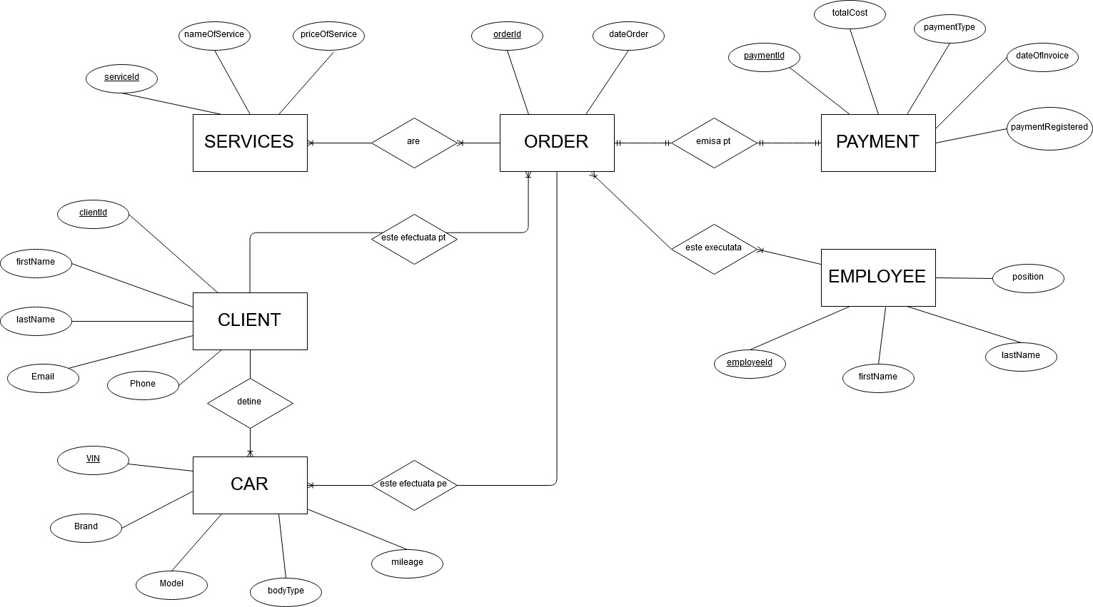

ORDER

Pentru a incepe procesul un client trebuie sa faca o comanda pentru a putea sa beneficieze de lucrari de intretinere sau reparatii de rutina pentru masina sa.

Un id unic este generat atunci cand clientul isi face comanda - *orderId* este primary key.

Un alt detaliu necesar comenzii este data in care s-a facut comanda ( **dateOrder** ).

O comanda poate sa aiba mai multe tipuri de servicii.

Foreign keys: VIN, serviceId, employeeId, clientId, paymentId.

CAR

Numarul *VIN* ( numarul de identificare al vehiculului ) al automobilului este un cod de identificare al unui vehicul specific. VIN servește ca amprentă a mașinii si este unic, deoarece niciun vehicul în functiune nu are același *VIN* ( exemplu: 1N4DL01D51C168782 ), deci *VIN* este primary key .

Fiecare masina apartine unui brand (**brand** : Audi, Toyota, Aston Martin ), este de tipul unui model (**model** : Ford Focus, Opel Corsa), are un **bodyType** ( SUV, convertible, hybrid/electric ) si are un kilometraj ( **mileage )**.

CLIENT

Clientul este identificat dupa un *clientId*, care este primary key.

Orice client are un nume ( **lastName** ), un prenume ( **firstName** ) si informatii dupa care poate fi contactat ( **email**, **phone** ).

Foreign key : VIN.

EMPLOYEE

Fiecare angajat este prevazut cu un identificator unic, care este *employeeId*  - primary key.

Alte detalii pentru angati includ: nume ( **lastName** ), prenume ( **firstName** ) si positizia ( **position )** care reprezinta tipul de mecanic auto ( service tehnician, diagnostic tehncian, brake and transmission tehncian, body repairs tehncian, vehicle inspectors, vehicle refinishers ).

SERVICE

Un serviciu este identificat dupa *serviceId* ( primary key ). Numele service-ul ( **nameOfService** ) descrie un set de proceduri de intretinere pentru a sprijini calatoritul fara probleme al masinii (changing the engine oil, replacing the air filter replacing the spark plugs, tuning the engine, checking level and refilling brake fluid/clutch fluid, greasing and lubricate components, inspecting and replace the timing belt or timing chain, repair / replace damaged panels / fenders / headlights). Fiecare dintre acest serviciu are un cost ( **priceOfService** ).

PAYMENT

O singura plata este efectuată pentru o comanda. Fiecare plata are un identificator unic ( primary key este *paymentId* ). Costul total al servicilor pentru masina este **totalCost**. Clientul are mai multe optiuni din care sa aleaga cum poate face plata ( **paymentType**: cash, credit card, check ).

Pentru a se tine evidenta cand s-a emis factura pentru o comanda este nevoie de o data de facturare ( **dateOfInvoice** ). Pentru a se vedea daca factura a fost achitata sau nu , se foloseste **paymentRegistered** ( care poate fi yes or no ).

